

SDD

System

Design

Document

TirocinioSmart Unisa

|  |  |  |
| --- | --- | --- |
| Fakher Ferchichi | Raffaele Della Valle | Raffaele Marrazzo |

|  |  |  |  |
| --- | --- | --- | --- |
| Data | Versione | Cambiamenti | Autori |
| 19/11/17 | Draft 0.1 | Creazione della struttura | Raffaele Della Valle |
| 21/11/17 | Draft 0.2 | Introduzione SDD | Raffaele Della Valle – Raffaele Marrazzo |
| 22/11/17 | Draft 0.2 | Decomposizione in Sottosistemi | Tutti |
| 23/11/17 | Draft 0.3 | Mapping hardware/Software | Fakher Ferchichi |
| 23/11/17 | Draft 0.4 | Condizioni limite | Fakher Ferchichi |
| 24/11/17 | Draft 0.4 | Gestione dati persistenti | Raffaele Marrazzo |
| 24/11/17 | Draft 0.5 | Controllo accessi + Servizi Sottosistemi | Raffaele Della Valle |
| 24/11/17 | Draft 0.6 | Gestione flusso Globale + Condizioni Limite | Fakher Ferchichi |
|  |  |  |  |
|  |  |  |  |

**Sommario**

1. **Introduzione** 
   1. **Obiettivi del sistema**
   2. **Design Goals**
   3. **Definizioni, acronimi e abbreviazioni**
   4. **Riferimenti**
   5. **Panoramica**
2. **Sistema corrente**
3. **Sistema proposto**
   1. **Panoramica**
   2. **Decomposizione in sottosistemi**
   3. **Mapping hardware/software**
   4. **Gestione dai persistenti**
   5. **Controllo degli accessi e sicurezza**
   6. **Controllo flusso globale del sistema**
   7. **Condizione limite**
4. **Servizi dei sottosistemi**
5. Introduzione

* 1. **Obiettivi del Sistema**

Il sistema ha come scopo la gestione dei tirocini esterni per il Dipartimento di Informatica. Questo vuole portare ad una miglior efficienza nel fornire opportunità esterne agli studenti senza rallentare il loro percorso di studi e quindi ritardare i tempi di laurea. Si vuole anche ridurre la presenza di personale necessario a gestire il sistema tirocini.

L’obiettivo è quindi che il sistema che si andrà a progettare sia più efficiente nel somministrare il tirocinio allo studente, velocizzando la burocrazia e allo stesso tempo permettere alle aziende di offrire tirocini in modo facile e veloce.

Il sistema verrà realizzato per il Dipartimento di Informatica e andrà a gestire i tirocini esterni. Quindi dovrà permettere al DI di convenzionare Aziende/Enti esterni che forniranno i vari tirocini, allo studente di cercare agilmente un tirocinio adatto alle sue esigenze, la stipula di un Progetto Formativo che rispetti i canoni imposti dall’Università, la valutazione finale dell’operato dello studente. Non si occuperà di far registrare gli studenti o i tutor ma si affiderà al sistema esse3 per reperire le informazioni.

L’obiettivo è la creazione di un sistema online in grado di gestire l’intero processo dei tirocini esterni. La piattaforma deve essere semplice e intuitiva da usare, sia per lo studente che per le aziende, e facilitare al DI il controllo delle informazioni velocizzando i tempi di attesa che ora sono presenti. Il tutto allo scopo di rendere agevole allo studente l’esperienza formativa esterna senza rallentare i tempi di uscita dall’Università.

* 1. **System Goals**

I design goal identificati per il sistema TirocinioSmartUnisa sono i seguenti:

#### Criteri di performance:

* **Tempo di risposta:** i tempi di risposta saranno in linea con gli altri software presenti sul mercato.
* **Memoria:** la dimensione complessiva del sistema dipende dalla memoria utilizzata per il mantenimento del database che memorizzerà informazioni relative agli studenti che effettueranno i tirocini.

#### Criteri di affidabilità:

* **Robustezza:** Eventuali input non validi immessi dall’utente saranno opportunamente segnalati attraverso messaggi di errore.
* **Affidabilità:** i risultati che il sistema fornirà sono attendibili in quanto il sistema sarà pronto a segnalare con messaggi di errore all’utente eventuali inesattezze dovute all’inserimento di dati inutilizzabili e semanticamente scorretti
* **Disponibilità:** Una volta realizzato il sistema, sarà disponibile ogni volta che gli utenti ne facciano richiesta in occasione dell’organizzazione di tirocini.
* **Tolleranza ai guasti:** Il sistema può subire guasti dovuti ai picchi di carico che si possono avere nel sistema nel momento in cui ci sono più utenti collegati e devono essere gestiti senza rallentamenti, garantendone la fluidità.
* **Security:** L’accesso al sistema è garantito mediante una username e una password ed è accesso solo agli addetti ai lavori proteggendo quindi i dati sensibili da accessi fraudolenti.

#### Criteri di costo:

* **Costi di sviluppo:** È stimato un costo complessivo di 150 ore per la progettazione e lo sviluppo del sistema (50 ore per ogni team member).

#### Criteri di manutenzione:

* **Estensibilità:** il nostro sistema non è estensibile ad altri dipartimenti o ad altre Università in quanto è specializzato in tirocini esterni del dipartimento di informatica dell’Università degli studi di Salerno.
* **Adattabilità:** il sistema può solo funzionare in ambito universitario adattabile al solo dipartimento di informatica.
* **Tracciabilità dei requisiti:** è presente una Matrice di Tracciabilità
* **Portabilità:** il sistema sarà portabile in quanto l’interazione avviene mediante un browser che deve interfacciarsi con l’utente tramite la piattaforma esse3, per l’accesso ai dati di docenti e studenti.

#### Criteri utenti finali:

* **Usabilità:** il sistema sarà veloce da apprendere e facile da utilizzare, l’utente sarà in grado di interagire con il sistema e gestire le funzionalità in modo rapido e sarà in grado di capire quando ha successo nel perseguire i suoi obiettivi nel sistema che dovrà consentire una navigazione agevole per un utilizzo efficiente delle funzionalità offerte.
* **Utilità:** Il lavoro dell’utente verrà supportato nel miglior modo possibile dal sistema, infatti l’utente compirà le operazioni consentite attraverso una continua rappresentazione di pulsanti etichettati che rendono immediato l’utilizzo del sistema.
  1. **Definizioni, acronimi e abbreviazioni**

RAD: Requirement Analysis Document

SDD: System Design Document

DI: Dipartimento di Informatica

UNISA: Università degli Studi di Salerno

TS: Tirocinio Smart

* 1. **Riferimenti**
* *Bernd Bruegge & Allen H. Dutoit, Object-Oriented Software Engineering: Using UML, Patterns and Java, (2nd edition), Prentice-Hall, 2003.*
* *Ian Sommerville, Software Engineering, Addison Wesely.*
* [*http://corsi.unisa.it/informatica/attivita-e-servizi/tirocini*](http://corsi.unisa.it/informatica/attivita-e-servizi/tirocini)
  1. **Panoramica**

Nella sezione successiva (2) verrà descritto il sistema corrente.

Nella terza sezione verrà descritto la divisione in sottosistemi, il mapping hardware/software, la gestione dei dati persistenti, il controllo del flusso globale, le condizioni limite e il controllo di accesso e sicurezza.

1. Sistema Corrente

Il sistema corrente è un sistema che non mette a disposizione agli studenti, enti, docenti, tutori coinvolti nell’ attività di tirocinio uno strumento di supporto informatico.

Per ogni tirocinio è previsto un progetto formativo che riporta gli obiettivi formativi, i riferimenti del tirocinante, del tutor didattico e del tutor aziendale, e definisce la tipologia, la durata e le modalità del tirocinio.

Il dipartimento individua due tipologie di aziende o enti:

* convenzionate: aziende o enti presenti nella lista delle aziende convenzionate del dipartimento di informatica
* non convenzionate: aziende o enti non presenti nella lista delle aziende convenzionate del dipartimento di informatica

Il dipartimento individua sia tirocini esterni che interni, ciascuno richiede una particolare procedura per l’attivazione e lo svolgimento da seguire da parte dello studente.

**Tirocinio Curriculare Esterno**

Nel caso del tirocinio curriculare esterno occorre che lo studente sia iscritto ad un corso di studi del dipartimento di informatica e segua la seguente procedura:

* Consultazione da parte dello studente [dell'elenco delle aziende già convenzionate](http://corsi.unisa.it/uploads/rescue/499/1373/DI_-aziende_attive_al_30-06-2017.pdf) con il Dipartimento di Informatica ed eventuale richiesta di maggiori informazioni presso l'Ufficio Stage e Tirocini;
* Comunicazione da parte dello studente all'Ufficio Stage e Tirocini della scelta dell'azienda presso cui svolgere il tirocinio formativo e la eventuale richiesta di stipula della [Convenzione di Tirocinio Formativo](http://www.unisa.it/uploads/14078/modello_convenzione_tirocinio_curriculare.pdf) con il Dipartimento di Informatica per aziende non convenzionate;
* Compilazione, in duplice copia, de[l Progetto Formativo](http://www.unisa.it/uploads/14078/progetto_formativo_tirocinio_curriculare.pdf), contenente il nominativo del tirocinante, i riferimenti dell'azienda e della convenzione, i nominativi del tutor universitario e del responsabile aziendale, gli obiettivi e le modalità di svolgimento del tirocinio, con l'indicazione dei tempi di presenza in azienda, le strutture aziendali (stabilimenti, sedi, reparti, uffici) presso cui si svolge il tirocinio, gli estremi identificativi delle assicurazioni per la responsabilità civile, e completo delle firme dei tutor, del responsabile dell'azienda e del tirocinante;
* Consegna del Progetto Formativo presso l'Ufficio Stage e Tirocini che provvederà alla raccolta della firma del Presidente del Consiglio Didattico e/o del Direttore di Dipartimento;
* Ritiro presso l'Ufficio Stage e Tirocini del Registro di Tirocinio
* Durante il periodo di attività presso la struttura ospitante, il tirocinante è tenuto alla redazione del Registro di Tirocinio, che riporta la descrizione dell'attività svolta e l'indicazione dei periodi di presenza presso la struttura ospitante; il registro deve riportare, inoltre, la firma del tirocinante e del tutor aziendale;
* Al termine del tirocinio:
* consegna all'Ufficio Stage e Tirocini a cura dello studente del Registro di Tirocinio, debitamente compilato e firmato (la raccolta della firma del Presidente del Consiglio Didattico e/o del Direttore di Dipartimento è a cura dell'ufficio), accompagnato da un [questionario di valutazione](http://www.unisa.it/uploads/14078/questionario_valutazione_tirocinanti.pdf)
* compilazione a cura del tutor della struttura ospitante di apposito [questionario di valutazione.](http://www.unisa.it/uploads/14078/questionario_valutazione_azienda.pdf)

1. Sistema Proposto
   1. **Panoramica**

Il sistema proposto che andremo a realizzare è un’applicazione web. Questa fornirà al DI una gestione completa e veloce dei tirocini, fornirà agli studenti un sistema facile da usare per la scelta di un tirocinio esterno e alle aziende un sistema veloce per attuare una convenzione col DI. Il sistema avrà varie sezioni rivolte sia al DI, che allo studente e ai tutor (aziendali o accademici). Sarà dotato di un sistema di autenticazione con credenziali fornite dal DI. Allo studente sarà dedicata una piattaforma per la gestione del tirocinio in corso e per le operazioni di chiusura, ai tutor sarà fornita la possibilità di supervisionare il percorso e approvare i passaggi fondamentali, al DI saranno forniti strumenti per l’approvazione dei materiali inoltrati dallo studente.

* 1. **Decomposizione in sottosistemi**
     1. **Decomposizione in Layer**

Il nostro sistema (un sito web online) è caratterizzato dalla suddivisione della propria architettura in tre Layer: Presentation, Business e Storage.

**Presentation:** si occupa dell’interfaccia grafica e di interagire con l’utente rispondendo alle sue richieste.

**Business:** si occupa di tutta la parte logica del programma e della sua esecuzione.

**Storage:** si occupa di memorizzare i dati persistenti e di scambiarli con i livelli superiori.

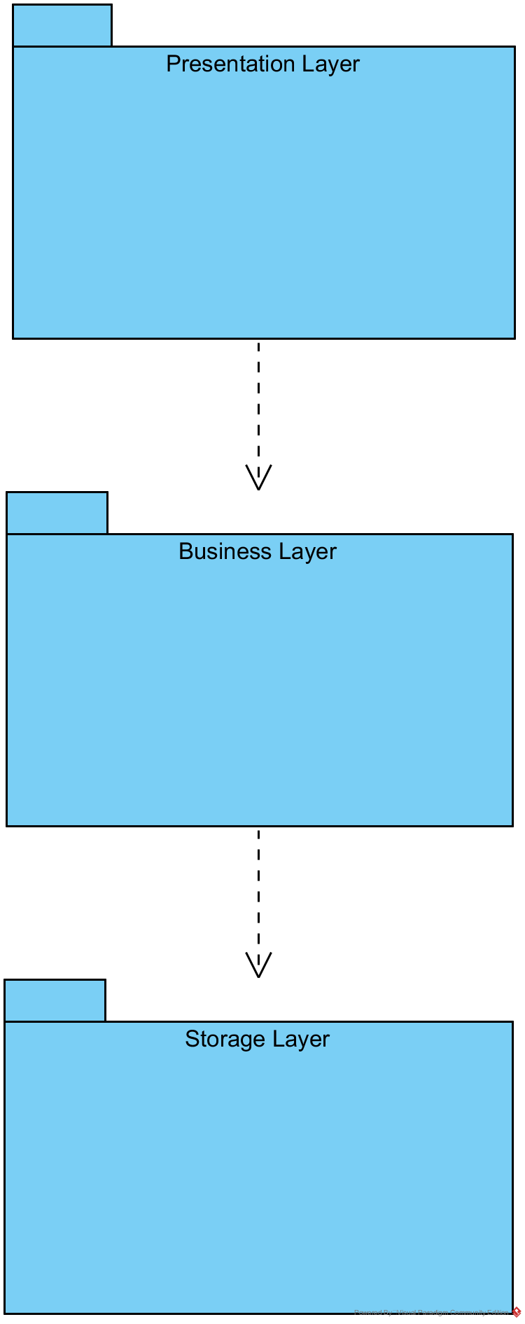

* + 1. **Decomposizione in Sottosistemi**

La decomposizione in Sottosistemi è fatta seguendo le principali funzionalità del nostro sistema e unendola ad una architettura three-tier.

Il nostro sistema è composto da 7 componenti:

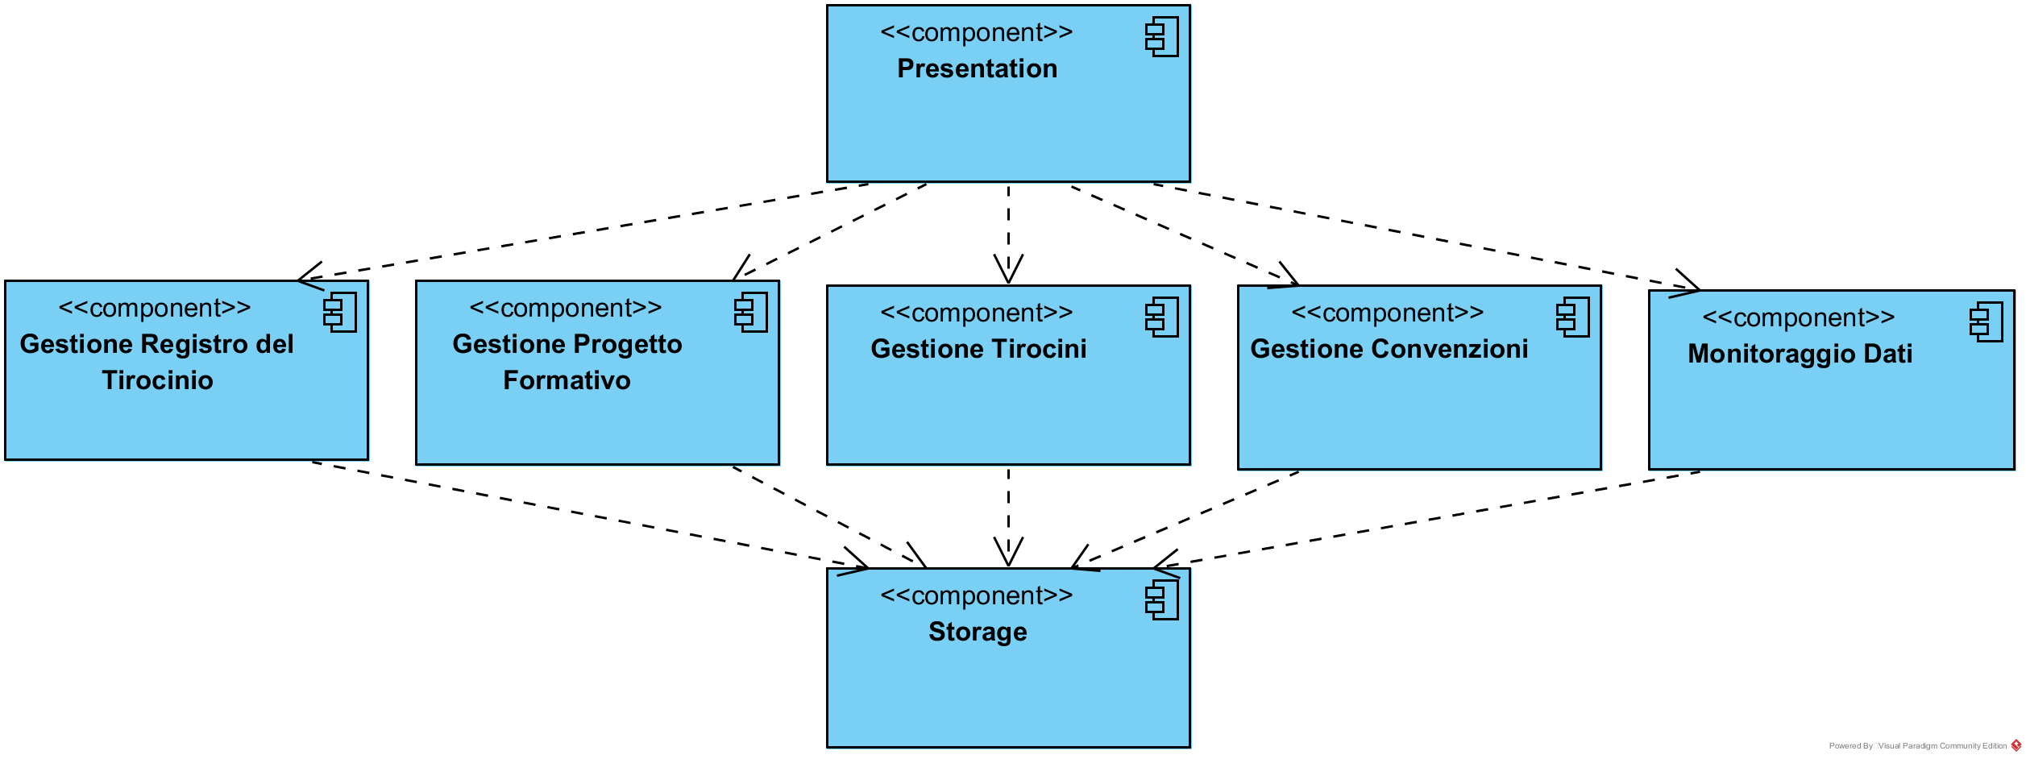

Il Layer di presentazione presenta un solo sottosistema:

* Presentation: si occupa dell’interfaccia e di interagire con l’utente

Il Layer di business è diviso in 5 sottosistemi:

* Gestione Registro del Tirocinio: si occupa della gestione del Registro del Tirocinio da parte dello Studente, dei Tutor e dell’Ufficio dei Tirocini.
* Gestione Progetto Formativo: si occupa della gestione del Progetto Formativo da parte dello Studente, dei Tutor e dell’Ufficio dei Tirocini.
* Gestione Convenzioni: si occupa della gestione delle convenzioni da parte del Tutor aziendale e dell’Ufficio dei Tirocini.
* Gestione Tirocini: si occupa della gestione dei Tirocini da parte dello Studente, dei Tutor e dell’Ufficio dei Tirocini.
* Monitoraggio dati: si occupa di monitorare i dati e fornirli allo Studente, ai Tutor e all’Ufficio dei Tirocini.

Il Layer di storage presenta un solo sottosistema:

* Storage: si occupa della gestione dei dati persistenti.

* + 1. **Diagramma di Deployement**

Il nostro sistema essendo un sito web ospitato dai server dell’Università e accessibile da qualunque computer connesso alla rete, presenta una architettura client/server:

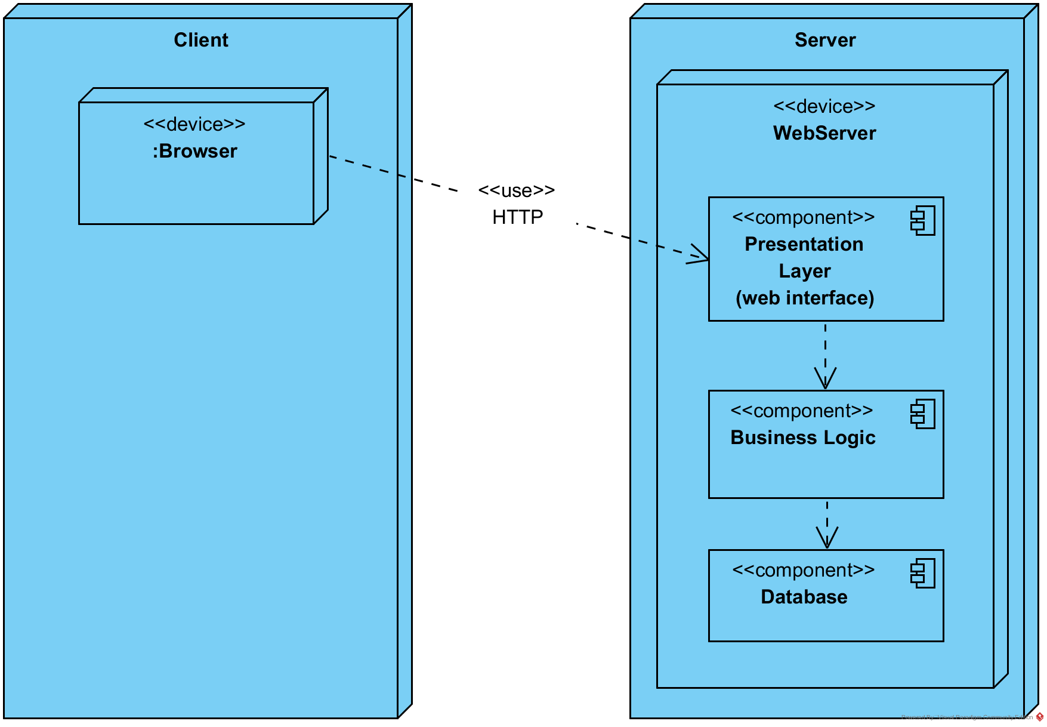

* 1. **Mapping hardware/software**

Il sistema considerato individua uno strato software e uno strato hardware. Lo strato del software si basa su un’architettura client/server di tipo Three-Tier. Dove al livello di presentazione vi sono le applicazioni e le interfacce grafiche utilizzate dall’ utente(browser). Al livello di business-logic vi sono le applicazioni del server che gestiscono il flusso di dati persistenti e le web-pages generate dal server(apache-tomcat, JDBC). Al livello del Database-Sever un DBMS(MySQL).

Lo strato Hardware include un ClientDivice e un ServerDevice. Le applicazioni che si trovano al livello di Presentazione sono quelle installate nel ClientDevice, mentre le applicazioni presenti al livello di business-logic e al livello di Database-Server verranno installate nel ServerDevice.

Nella fase di testing per comodità si deciderà di avviare TirocinioSmart su un’unica macchina.

Hardware:

* ServerDevice
* ClientDevice

Software:

* Client Browser
* Server OS
* Client OS
* Mysql
* Apache-Tomcat
* JDBC
* TirocinioSmart(TS)

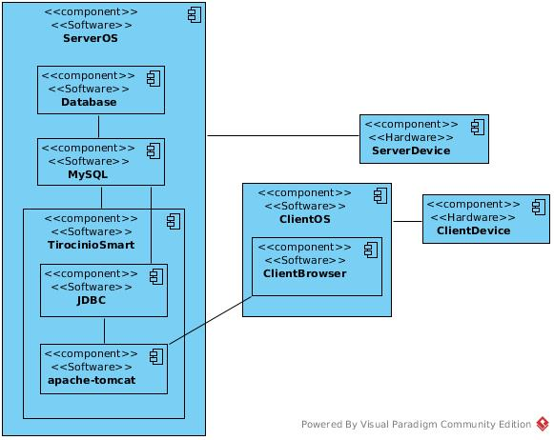

* 1. **Gestione dei dati persistenti**

*Legenda priorità:*

|  |  |
| --- | --- |
| Urgentissimi |  |
| Consigliato inserire |  |
| Trascurabili |  |

|  |  |  |
| --- | --- | --- |
| NOME | DATI | PRIORITÀ |
| Studente | * Matricola * Nome * CFU conseguiti |  |
| Tutor Aziendale | - ID  - Nome |  |
| Tutor Accademico | - ID  - Nome |  |
| Ufficio Tirocini | - ID  - Nome |  |
| Progetto Formativo | * ID * Info * Approvazione |  |
| Tirocinio | * ID * Nome * CFU |  |
| Registro Attività | * ID * Nome * Descrizione |  |
| Convenzione | * ID * Info |  |

**Diagramma EER**

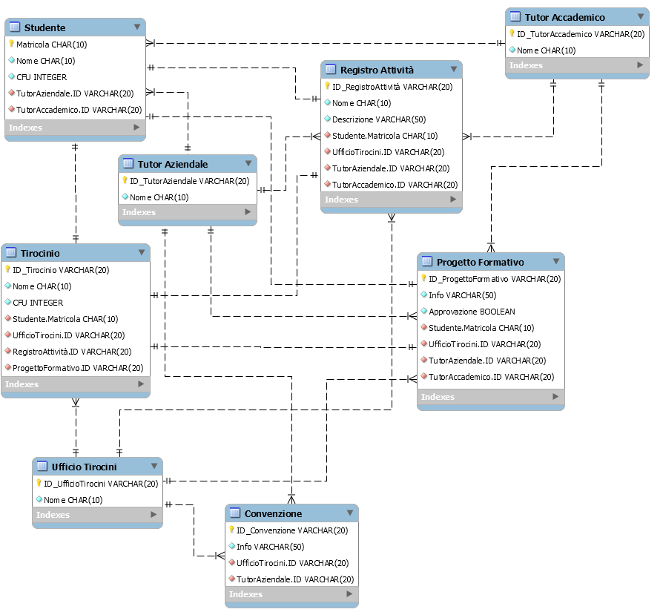

Studente

|  |  |  |  |  |
| --- | --- | --- | --- | --- |
| Matricola | Nome | CFU conseguiti | TutorAziendale.ID | TutorAccademico.ID |
|  |  |  |  |  |

Tutor Aziendale

|  |  |
| --- | --- |
| ID | Nome |
|  |  |

Tutor Accademico

|  |  |
| --- | --- |
| ID | Nome |
|  |  |

Ufficio Tirocini

|  |  |
| --- | --- |
| ID | Nome |
|  |  |

Progetto Formativo

|  |  |  |  |  |  |  |
| --- | --- | --- | --- | --- | --- | --- |
| ID | Info | Approvazione | Studente.Matricola | UfficioTirocini.ID | TutorAccademico.ID | TutorAziendale.ID |
|  |  |  |  |  |  |  |

Tirocinio

|  |  |  |  |  |  |  |
| --- | --- | --- | --- | --- | --- | --- |
| ID | Nome | CFU | Studente.Matricola | UfficioTirocini.ID | RegistroAttività.ID | ProgettoFormativo.ID |
|  |  |  |  |  |  |  |

RegistroAttività

|  |  |  |  |  |  |  |
| --- | --- | --- | --- | --- | --- | --- |
| ID | Nome | Descrizione | Studente.Matricola | UfficioTirocini.ID | TutorAziendale.ID | TutorAccademico.ID |
|  |  |  |  |  |  |  |

Convenzione

|  |  |  |  |
| --- | --- | --- | --- |
| ID | Info | UfficioTirocini.ID | TutorAziendale.ID |
|  |  |  |  |

Studente

|  |  |  |  |
| --- | --- | --- | --- |
| Nome | Tipo | Null | Key |
| Matricola | Char(10) | Not null | Primary key |
| Nome | Char(10) | Not null |  |
| CFU | Integer(2) | Not null |  |
| TutorAccademico.ID | Varchar(20) | NotNull | Foreign Key |
| TutorAziendale.ID | Varchar(20) | NotNull | Foreign Key |

Tutor Accademico

|  |  |  |  |
| --- | --- | --- | --- |
| Nome | Tipo | Null | Key |
| ID | Varchar (20) | Not Null | Primay Key |
| Nome | Char(10) | Not Null |  |

Tutor Aziendale

|  |  |  |  |
| --- | --- | --- | --- |
| Nome | Tipo | Null | Key |
| ID | Varchar (20) | Not Null | Primay Key |
| Nome | Char(10) | Not Null |  |

Ufficio Tirocini

|  |  |  |  |
| --- | --- | --- | --- |
| Nome | Tipo | Null | Key |
| ID | Varchar (20) | Not Null | Primay Key |
| Nome | Char(10) | Not Null |  |

Progetto Formativo

|  |  |  |  |
| --- | --- | --- | --- |
| Nome | Tipo | Null | Key |
| ID | Varchar(20) | Not null | Primary key |
| Info | Varchar(50) | Not null |  |
| Approvazione | Boolean | Not null |  |
| Studente.Matricola | Char(10) | Not null | Foreign Key |
| UfficioTirocini.ID | Varchar(20) | Not null | Foreign Key |
| TutorAccademico.ID | Varchar(20) | NotNull | Foreign Key |
| TutorAziendale.ID | Varchar(20) | NotNull | Foreign Key |

Tirocinio

|  |  |  |  |
| --- | --- | --- | --- |
| Nome | Tipo | Null | Key |
| ID | Varchar(20) | Not null | Primary key |
| Nome | Char(10) | Not null |  |
| CFU | Integer(2) | Not null |  |
| Studente.Matricola | Char(10) | Not null | Foreign Key |
| UfficioTirocini.ID | Varchar(20) | Not null | Foreign Key |
| RegistroAttività.ID | Varchar(20) | Not null | Foreign Key |
| ProgettoFormativo.ID | Varchar(20) | Not null | Foreign Key |

Registro Attività

|  |  |  |  |
| --- | --- | --- | --- |
| Nome | Tipo | Null | Key |
| ID | Char(10) | Not null | Primary key |
| Nome | Char(10) | Not null |  |
| Descrizione | Varchar(50) | Not null |  |
| Studente.Matricola | Char(10) | Not null | Foreign Key |
| UfficioTirocini.ID | Varchar(20) | Not null | Foreign Key |
| TutorAccademico.ID | Varchar(20) | NotNull | Foreign Key |
| TutorAziendale.ID | Varchar(20) | NotNull | Foreign Key |

Convenzione

|  |  |  |  |
| --- | --- | --- | --- |
| Nome | Tipo | Null | Key |
| ID | Varchar(10) | Not null | Primary key |
| Info | Varchar(50) | Not null |  |
| UfficioTirocini.ID | Varchar(20) | Not null | Foreign Key |
| TutorAziendale.ID | Varchar(20) | NotNull | Foreign Key |

* 1. **Controllo degli accessi e sicurezza**

La sicurezza del sistema sarà gestita con un sistema di autentificazione (email e password) che si interfaccerà col sistema esse3 per il controllo dei dati. Ogni attore possiede un proprio account all’interno del sistema che gli permette di aver accesso a determinate funzioni

|  |  |  |  |  |  |
| --- | --- | --- | --- | --- | --- |
| Sottosistema  Attore | Gestione Registro del Tirocinio | Gestione Progetto Formativo | Gestione Tirocinio | Gestione Convenzione | Gestione Monitoraggio Dati |
| Studente | * Modifica/Update del Registro * Consegna del Registro | * Compilazione del Progetto * Consegna del Progetto | * Scelta di un Tirocinio | N/A | * Visione Dati relativi al proprio Tirocinio |
| Tutor Accademico | * Approvazione del Registro | * Approvazione del Progetto | N/A | N/A | * Visione Dati Tirocini supervisionati |
| Tutor aziendale | * Approvazione del Registro | * Approvazione del Progetto | N/A | * Invio richiesta di Convenzione | * Visione Dati Tirocini supervisionati |
| Ufficio dei Tirocini | * Modifica del Registro * Accettazione del Registro | * Modifica del Progetto * Accettazione del Progetto | N/A | * Accettazione Richiesta Convenzione | * Visione di tutti i Dati memorizzati |

* 1. **Controllo flusso globale del sistema**

Il controllo del flusso del sistema è di tipo:

* Procedure-Driven Control: Il sistema offre la possibilità di inserire dati in input mediante forms. Un azione tipica procedure-driven control è quando l’ utente effettua il login, in cui il sistema dispone di un form che consentono all’ utente di inserire nome utente e password.
* Event-Driven Control: Il flusso dei dati del sistema si basa su eventi. Il caso tipico è quando l’ utente interagiste con un oggetto boundary(un bottone).
* Threads: L’ uso dei thread nel sistema avviene attraverso il container apache-tomcat, che ne gestisce il ciclo, ed in particolare, crea un thread ad ogni richiesta utente.
  1. **Condizioni limite**

**Avvio**

Lo scopo di questa fase è quello di rendere disponibile il prodotto agli utenti. Richiede una fase preliminare, che consiste nel verificare se sono stati installati correttamente i programmi nel server, tra questi i più importanti sono:

* TirocinioSmart
* MySQL
* apache-tomcat

Richiede una fase di accertamento da parte dell’amministratore, in cui è necessario verificare se i programmi installati sono pronti per utilizzo.

Successivamente sarà possibile passare alla fase di login. In questa fase l’amministratore inserisce le credenziali d’accesso, che consistono in nome utente e password che gli verranno forniti dal software developers al termine della fase di implementazione del software.

Al termine della fase di login, il sistema accede alla home page del sistema.

**Sospensione**

Lo scopo di questa fase è quello di rendere TirocinioSmart non più utilizzabile dagli utenti. Diversi possono essere i motivi che spingono l’amministratore a spospendere il sistema, tra questi:

la manutenzione del sistema, guasto dell’hardware, esecuzioni di operazioni sospette da parte degli utenti ecc... La sospensione del sistema richiede una fase preliminare di verifica che va eseguita dall’ amministratore. In questa fase l’amministratore si accerta che i programmi installati funzionino correttamente come previsto. Nel caso in cui il sistema è in avvio e vi sono applicazioni non in funzione come stabilito inizialmente, occorre che l’amministratore segnali ai sistem developers tale anomalia.

In seguito l’amministratore potrà sospendere il sistema effettuando un’operazione di logout. Una volta sospeso il sistema non sarà più possibile usufruire dei servizi che offre.

Errore

Diversi sono gli errori che si possono verificare:

* Errori generati da una sospensione inaspettata del sistema: necessitano l’intervento immediato dei sistem developers.
* Errori generati da un malfunzionamento generato dal codice: possono essere gravi o meno(dipende dal tipo di errore), nel caso di errori gravi occorre contattare immediatamente i sistem developers.
* Errori generati da BlackOut: necessitano l’intervento immediato dei sistem developers.
* Credenziali Di Accesso Non Validi: Se l’errore si verifica durante la fase di avvio del sistema occorre contattare immediatamente i sistem developers. Se l’errore si verifica quando l’utente tenta di accedere al sistema, occorre contattare il Dip. Di Informatica.
* Un Errore Causato Dal Malfunzionamento Dell’ Hardware: Per tali errori non è prevista nessuna azione.
* Sovraccarico Di Dati Nel Sistema: Non necessitano l’immediato intervento dei sistem developers, possono essere corretti nei periodi di manutenzione del software.

Nel caso di arresto inaspettato occorre contattare i sistem developers per l’eventuale ripristino del sistema. Altri tipi di errori che non fermano l’avvio del sistema possono essere corretti nei periodi di manutenzione.

1. Servizi dei Sottosistemi

